27.04 та 30.04 ТЕМА: Прямокутні трикутники. Властивості та ознаки рівності прямокутних трикутників.

Трикутник наливають прямокутним, якщо один із його кутів – прямий. Сума двох інших його кутів дорівнює 90°, бо 180° – 90° = 90°.

Сторона прямокутного трикутника, що лежить проти прямого кута, – це гіпотенуза, дві інші його сторони – катети (мал. 196). На малюнку прямий кут іноді позначають квадратиком. У кожному прямокутному трикутнику гіпотенуза більша від кожного катета.

Згодом нам будуть потрібні ознаки рівності прямокутних трикутників. З першої і другої ознак рівності трикутників безпосередньо випливають такі ознаки.

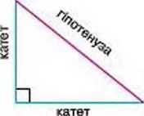

Мал.

Два прямокутні трикутники рівні, якщо:

1) катети одного з них дорівнюють відповідно катетам іншого:

2) катет і прилеглий гострий кут одного трикутника дорівнюють відповідно катету і прилеглому гострому куту іншого;

3) гіпотенуза і прилеглий кут одного трикутника дорівнюють відповідно гіпотенузі і прилеглому куту іншого.

Ще одна ознака рівності прямокутних трикутників потребує доведення.

Теорема 21 Якщо катет і гіпотенуза одного прямокутного трикутника дорівнюють відповідно катету і гіпотенузі іншого, то такі трикутники – рівні.

Доведення. Нехай у трикутниках ABC і А1В1С1 кути С і С1 – прямі і АВ = А1В1, АС = А1С1 (мал. 197). Доведемо, що ∆АВС = ∆А1С1. Прикладемо ∆A1B1C1 до трикутника АВС так, щоб вершина А1 сумістилась із вершиною А, С1 – із С, a ∆A1B1C1 зайняв положення трикутника AB2C. Оскільки кути С і С1 прямі, то точки В, С і В, розмістяться на одній прямій. ∆АВВ2 – рівнобедрений, ∠B = ∠B2 = ∠B1. Тоді ∠ВСА = ∠B2AC = ∠A1. Отже, у даних трикутниках між відповідно рівними сторонами АВ =А1В1, АС = A1С1 лежать рівні кути А і А1. За першою ознакою рівності трикутників ∆АВС = ∆А1В1С1.

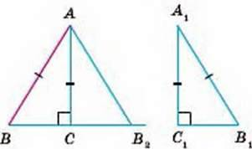

Мал. 197

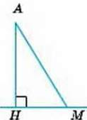

Мал. 198

! Ще кілька важливих понять, пов’язаних з прямокутним трикутником. Якщо АНМ – прямокутний трикутник із прямим кутом Н, то його катет AН – перпендикуляр, проведении я точки А на пряму НМ (мал. 198).

Гіпотенузу AM називають також похилою, проведеною з точки А до прямої НМ, а катет НМ – проекцією цієї похилої на пряму НМ.

Довжину перпендикуляра АН називають також відстанню від точки А до прямої НМ.

Узагалі, відстань між двома геометричними фігурами – це відстань між їх найближчими точками (якщо такі точки існують). Наприклад, відстань між двома паралельними прямими дорівнює довжині перпендикуляра, проведеного з будь-якої точки однієї прямої на іншу (мал. 199). А відстань від точки К до відрізка РТ, зображених на малюнку 200, дорівнює КТ.

Розглянемо деякі властивості прямокутних трикутників.

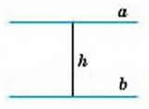

Мал. 199

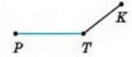

Мал. 200

Теорема 22 У прямокутному трикутнику гіпотенуза більша за катет.

Доведення. У кожному трикутнику проти більшого кута лежить більша сторона (ДИВ. теорема 19). Оскільки гіпотенуза лежить проти прямого кута, а катет – проти гострого, і прямий кут більший за гострий, то гіпотенуза – більша за катет.

Наслідок Якщо з однієї точки, яка не лежить на прямій, до цієї прямої проведено перпендикуляр і похилу, то:

1) перпендикуляр менший від похилої;

2) проекція похилої менша від похилої.

Ще одни дуже цікава властивість прямокутних трикутників наведена в рубриці “Виконаємо разом”.

Для допитливих

Прямокутні трикутники становлять тільки частину всіх трикутників. Якщо трикутник не має прямого куга, його називають непрямокутним трикутником. Отже, залежно від того, має чи не має трикутник прямий кут, усі трикутники можна поділити на два класи. Схематично цей поділ можна зобразити малюнком 201.

Якщо катети прямокутного трикутника рівні, то він водночас є і рівнобедреним трикутником. Співвідношення між такими видам и три кутників можна зобразити, як показано на малюнку 202.

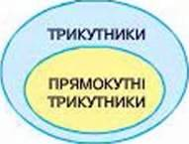

Мал. 201

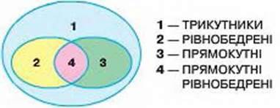

Мал. 202

Прямокутні трикутники в геометрії відіграють важливу роль, бо будь-який трикутник можна розрізати на два прямокутні трикутники, а для кожного прямокутного трикутника справджується славнозвісна теорема Піфагора: квадрат гіпотенузи дорівнює сумі квадратів катетів. Докладніше про теорему Піфагора і про застосування властивостей прямокутних трикутників ви дізнаєтесь у 8 класі.

Запитання і завдання для самоконтролю

1. Сформулюйте означення прямокутного трикутника.

2. Як називають сторони прямокутного трикутника?

3. Сформулюйте і доведіть ознаки рівності прямокутних трикутників.

4. Що таке перпендикуляр, похила і проекція похилої?

5. Що таке відстань від точки до прямої?

6. Що таке відстань між фігурами?

7. Сформулюйте та доведіть властивості прямокутних трикутників.

Виконаємо разом

Катет прямокутного трикутника, яким лежить проти кута 30°, дорівнює половині гіпотенузи. Доведіть.

– Нехай у ∆АВС ∠C = 90° і ∠A = 30° (Maл. 203). Доведемо, що ВС = 0,5 АВ.

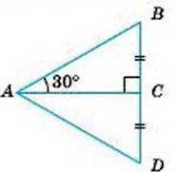

Мал. 203

На прямій DC відкладемо відрізок CD, рівний стороні СВ, і проведемо відрізок AD. За двома катетами ∆ВСА = ∆DCA. Оскільки ∠BAD = 60°, то ∠B = ∠D = (180° – 60°) : 2 = 60°. Отже, всі кути трикутника ABD дорівнюють по 60°. Таку властивість мас тільки рівносторонній трикутник. Оскільки ВD = AВ і ВC = CD, то ВС = 0,5 AВ.

ЗАДАЧІ І ВПРАВИ

Виконайте усно

465. Знайдіть кути прямокутного трикутника, якщо один із них дорівнює: а) 30°; б) 46°; в) 70°.

466. Знайдіть гострі кути прямокутного трикутника, якщо один із них більший за інший: а) удвічі; б) у 9 разів; в) на 30°.

467. Сторони прямокутного трикутника дорівнюють 3 м, 4 м і 5 м. Яка з них – гіпотенуза?

469. Один із гострих кутів прямокутного трикутника на 10° більший за інший. Знайдіть ці кути.

470. Кути трикутника пропорційні числам 3, 5 і 8. Доведіть, що цей трикутник прямокутний.

471. Один із кутів трикутника на 30° більший за другий і на 30° менший від третього. Знайдіть кути цього трикутника.

472. Доведіть, що бісектриси гострих кутів прямокутного трикутника перетинаються під кутом 46°.

473. Знайдіть кути прямокутного трикутника, якщо його висота, проведена з вершини прямого кута, утворює: з катетом кут 50°.

474. Із точки D, яка лежить на бісектрисі кута В, на сторони кута проведено перпендикуляри DA і DC. Доведіть, що DA = DC.

475. Точка В лежить на внутрішньому промені кута A; DK і DM – рівні перпендикуляри до сторін кута. Доведіть, що АВ – бісектриса кута А.

476. Пряма m перетинає відрізок АВ в його середині О. Доведіть, що точки А і В рівновіддалені від прямої m.

477. Якщо катет і протилежний кут одного трикутника дорівнюють відповідно катету і протилежному куту іншого, то такі трикутники – рівні. Доведіть.

478. У ∆АВС ∠С = 90°, ∠А = 60°, AD = 32 см. Знайдіть АС.

479. За малюнком 204 поясніть, як можна знайти ширину річки на основі властивостей прямокутного рівнобедреного трикутника.

480. Прямокутні трикутники ABC і А1В1С розташовані, як показано на малюнку 205. Знайдіть міру кута АСА1, якщо ∠BCB1 = а (грецька літера “альфа”).

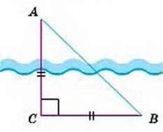

Мал. 204.

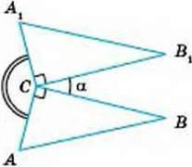

Мал. 205

482. У трикутнику ABC АВ = 18 см. ∠B = 30°, ∠C = 90°. Знайдіть:

А) відстань від точки А до прямої СВ;

Б) проекцію похилої АВ на пряму АС.

483. У трикутнику ABC ∠A = ∠B = 46°, АВ = 19 см. Знайдіть:

А) відстань від точки С до прямої АВ;

Б) проекцію відрізка АС на пряму АВ.

484. Знайдіть відстань між паралельними прямими, якщо від січної, яка перетинає їх під кутом 30°, прямі відтинають відрізок завдовжки 54 см.

485. Знайдіть кути прямокутного трикутника, якщо бісектриси двох його кутів перетинаються під кутом 70°.

486. Чи можуть бісектриси двох кутів прямокутного трикутника перетинатися під кутом 40°?

487. Знаючи, що всі сторони квадрата рівні, а всі кути прямі, доведіть, що квадрат ABCD відрізками АС і BD розбивається на 4 рівні прямокутні рівнобедрені трикутники.

488. Побудуйте на координатній площині трикутники з вершинами А (0; 1), В (2; 3), С (0; 3) і з вершинами К (1; 0), Р (3; 0), Т (3; 1). Чи рівні ці трикутники?

489. Медіана якого трикутника розбиває його на два менші трикутники, рівні між собою? Укажіть вид утворених трикутників.

490. CM – висота прямокутного рівнобедреного трикутника ABC, проведена до гіпотенузи. Знайдіть АВ, якщо CM = m.

491. Гіпотенуза АВ прямокутного трикутника ABC дорівнює 20 см, ∠B = 30°, СК – висота. Знайдіть АК.

Практичне завдання

492. Розгляньте малюнок 206. У такий спосіб давньогрецький учений Фалес Мілетський запропонував вимірювати відстань КС до корабля, який знаходився в морі.

Робилося це так. Нехай у точці К знаходиться корабель, а в точці С – спостерігач. Від пункту спостереження С намічали напрямок на корабель К і до цього напрямку на березі з точки С відкладали перпендикулярний напрямок, на якому будували довільний відрізок СВ і знаходили його середину О. У точці В намічався напрямок, перпендикулярний до напрямку СВ в сторону суші. Спостерігач ішов у напрямку ВА, дивлячись на корабель. Як тільки корабель і пункт О опинялися на одній прямій, спостерігач фіксував точку А, і тоді відстань КС дорівнювала відстані АВ, яку можна було знайти безпосереднім вимірюванням.

Спробуйте й ви визначити відстань до недоступного об’єкта таким способом.

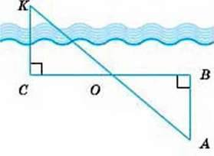

Мал. 206

ВПРАВИ ДЛЯ ПОВТОРЕННЯ

493. ∆АВС = ∆MNK, ∠A = 70°, ∠B = 80°. Знайдіть кути трикутника МNK.

494. Чи існує трикутник, кути якого дорівнюють 91°, 52° і 44°?

495. Рівні відрізки АВ і CD перетинаються в точці О так, що АО = СО, а кути трикутника AOD – пропорційні числам 2, 3 і 5. Знайдіть кути трикутника СОВ.